**МИНИСТЕРСТВО ОБРАЗОВАНИЯ РЕСПУБЛИКИ БЕЛАРУСЬ**

**БЕЛОРУССКИЙ ГОСУДАРСТВЕННЫЙ УНИВЕРСИТЕТ**

**Факультет прикладной математики и информатики**

**Кочев Илья Александрович**

**ВЫЧИСЛИТЕЛЬНЫЕ МЕТОДЫ АЛГЕБРЫ**

Отчет по лабораторной работе № 1,

вариант 12

студента 3-го курса 3-ей группы

|  |  |  |
| --- | --- | --- |
|  |  | **Преподаватель** |
|  | **Горбачёва Ю.Н.** |
|  | | |

**2025**

Для варианта 12 необходимо было выполнить лабораторную работу с функцией: f(x) = ${10}^{x}-5x-2=0$

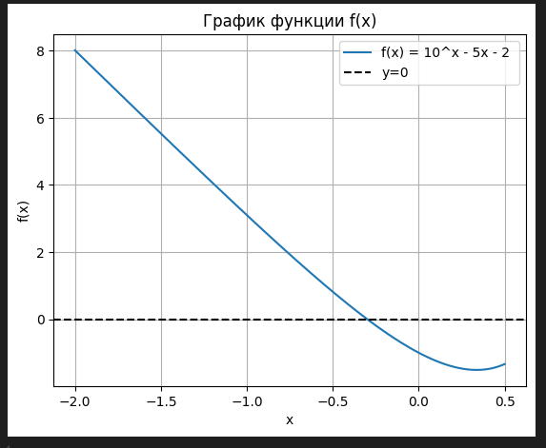

**Метод Дихотомии**

1. **While** |b-a| > 2 $ε$**do**
2. X $←\left(a+b\right)/2$
3. **if $f\left(x\right)f\left(a\right)<0 then$**
$b←x$

5. **Else**
$a←x$

7. **End if**
8. **End while**

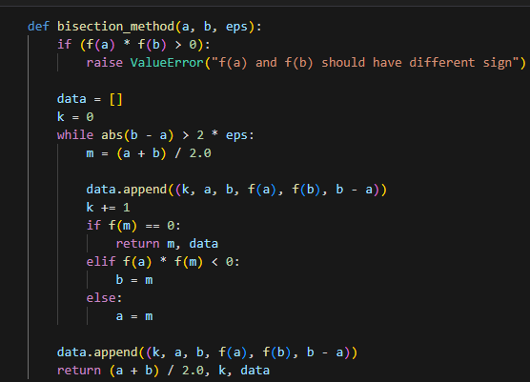

Результаты работы данного метода представлены следующим образом:

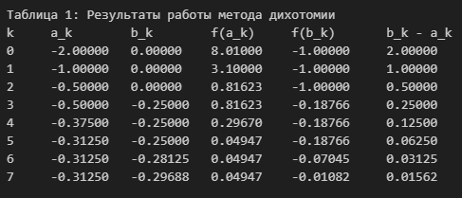

**Алгоритмы метода Ньютона с постоянной производной**

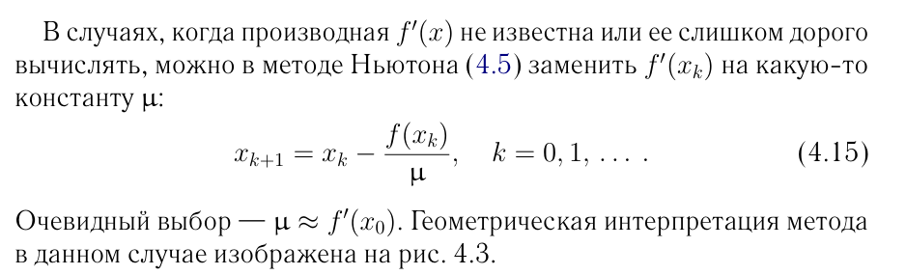

**Алгоритм Метода Ньютона**

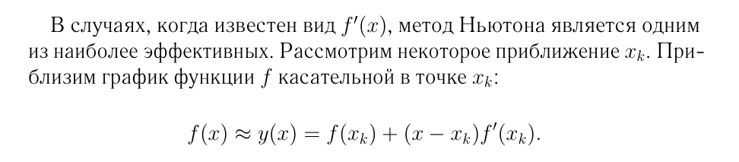

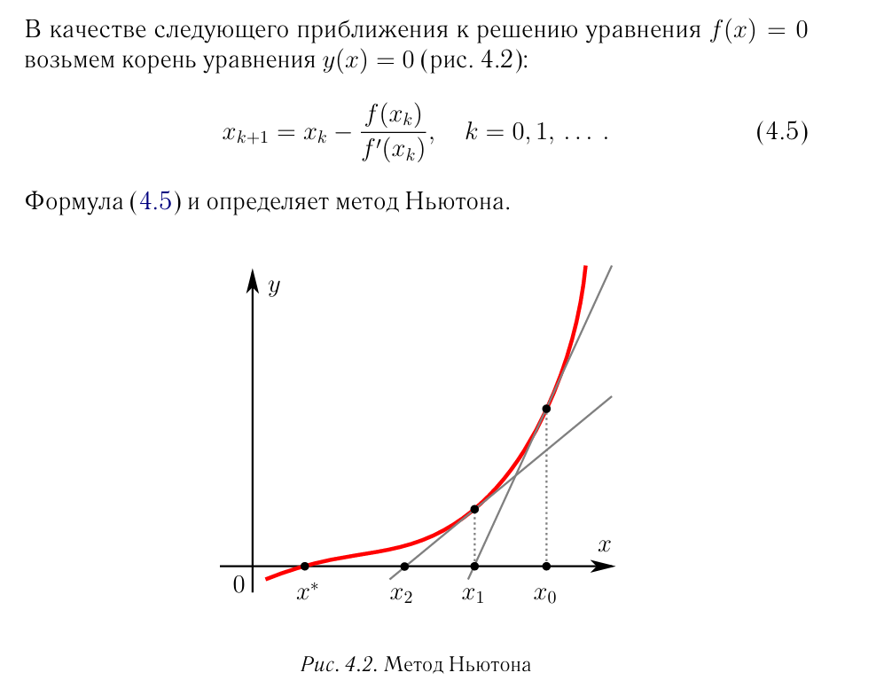

**Алгоритм метода секущих**

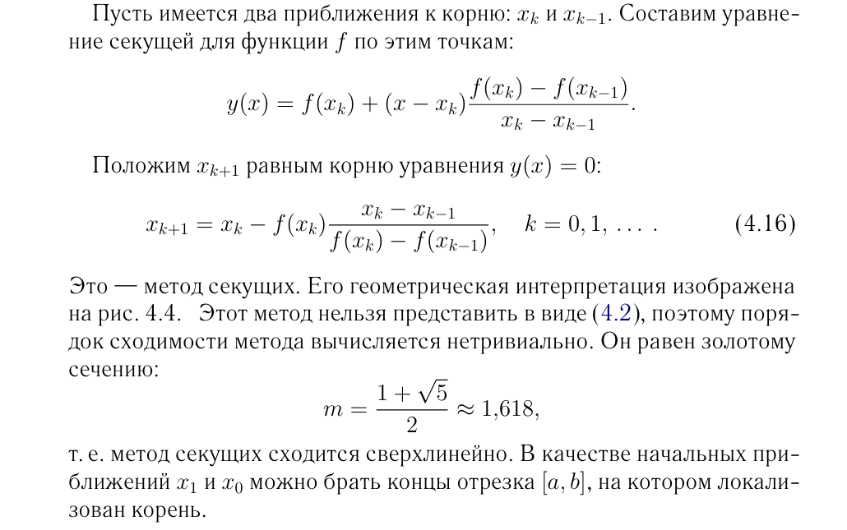

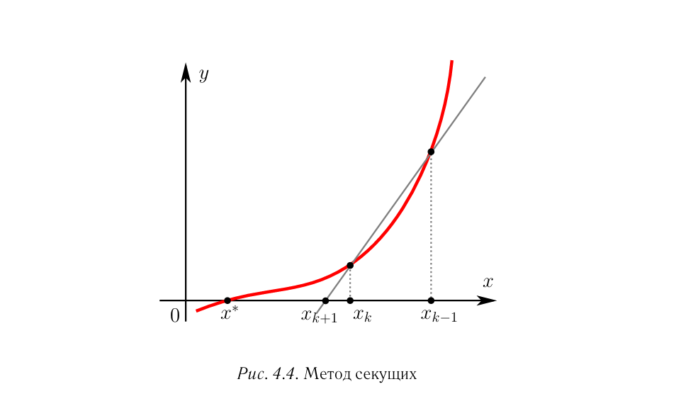

Сводные данные по результатам работы методов:

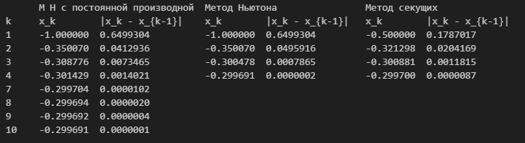

**Выводы**: с помощью каждого из методов мы можем найти хорошо приближенное решение. Количество итераций в методе Ньютона с постоянной производной очень сильно зависит от выбора начального приближения. Также, если производная постоянная и равна нулю, метод может застрять или не сходиться, так как итерация не будет изменять значение.

В обычном методе Ньютона требуется постоянное вычисления производной функции в некоторых точках, что может быть затруднительным для сложных функций. Также он может быть неустойчив при наличии нескольких корней или вблизи точек перегиба.

Метод секущих не требует вычисления производной, что может быть преимуществом в некоторых случаях.

Таким образом Метод Ньютона (как с постоянной производной, так и обычный) обычно более эффективен, но зависит от наличия производной и правильного выбора начального приближения, при этом метод секущих может быть более устойчивым в некоторых ситуациях.

**Листинг программы:**

